## 函数加不加括号问题

正常调用一个命名函数是必须加括号的。

但是这里的定时器里的汉书为什么不加括号：

1.因为加括号就代表着强制执行，那么定时器就毫无意义了。

2.就比如一个触发事件之后调用一个命名函数那么如果加括号了就会直接强制执行函数那么触发的效果就毫无意义。

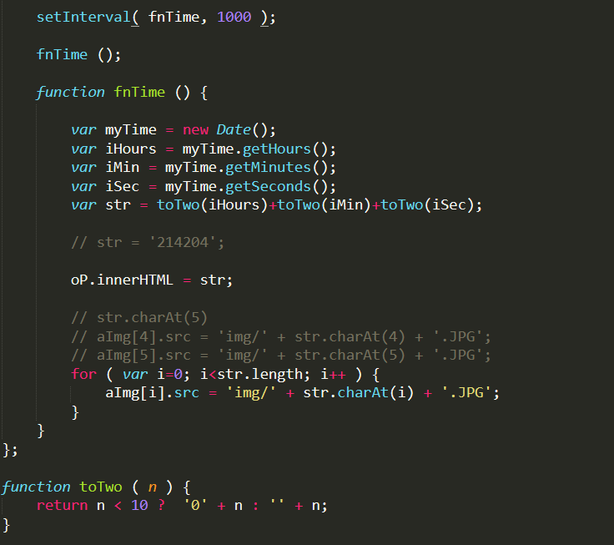

有返回值的：